TALLER: CIERRE DE GIT
Integrar una rama y resolver un conflicto
Nombre(s): Miguel Angel Castrillon Camayo Grupo: 1
URL del repositorio: https://github.com/MiguelAngelUAM/Taller-de-Git-Backend
Objetivo: integrar mejora-readme en main, resolver un conflicto sencillo y publicar el resultado.

1. Revisar antes de integrar
- git switch main
- git status
- git log --oneline --decorate --graph --all
- git diff main..mejora-readme
¿Qué diferencia observaste?
R/= La rama mejora-readme agrega una sección llamada “Uso del repositorio” y un texto que explica que el repositorio se utiliza para almacenar y gestionar los trabajos y actividades de Programación Backend.

2. Integrar mejora-readme
- git merge mejora-readme
- git status
- git log --oneline --decorate --graph --all
- git push origin main
¿Main contiene la mejora? ☐ Sí ☐ No

3. Crear un conflicto controlado
- git switch -c titulo-readme
- Cambia la primera línea de README.md.
- git add README.md
- git commit -m "docs: cambia título del README"
- git switch main
- Cambia la misma línea de README.md de otra forma.
- git add README.md
- git commit -m "docs: ajusta título principal"
- git merge titulo-readme
¿Apareció el conflicto? ☐ Sí x No

4. Resolver y publicar
- Abre README.md y decide el texto final.
- Elimina los marcadores del conflicto.
- git add README.md
- git commit -m "merge: resuelve título del README"
- git status
- git push origin main

Evidencias breves
Último commit de main:
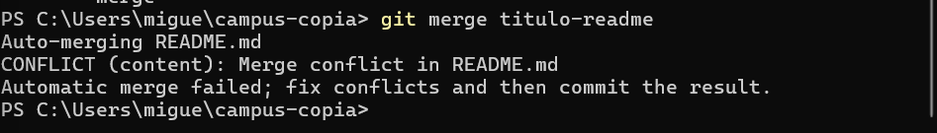
Texto final del título:
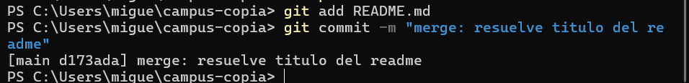
Estado final de git status:
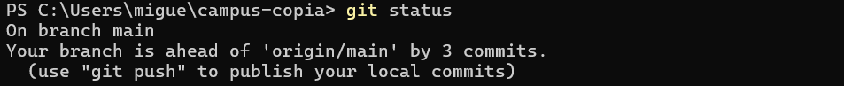
Enlace del repositorio actualizado:

Responde en una frase
¿Qué hace git diff?
Muestra las diferencias entre dos estados, ramas o versiones de los archivos del repositorio.
¿Qué hace git merge?
Integra los cambios de una rama en otra rama.
¿Qué representa HEAD en un conflicto?
Representa la versión de la rama actual en la que se está realizando el merge.

¿Qué indica git add después de resolver?
Indica a Git que el conflicto fue resuelto y prepara el archivo para realizar el commit.
¿Merge publica automáticamente en GitHub?
No, git merge integra los cambios localmente y git push los publica en GitHub.

Antes de entregar
- Integré mejora-readme en main.
- Resolví el conflicto.
- No quedaron marcadores en README.md.
- git status está limpio.
- Publiqué main en GitHub.

